**Migración de SQL a Postgres**

* Creamos la base donde migraremos los datos.

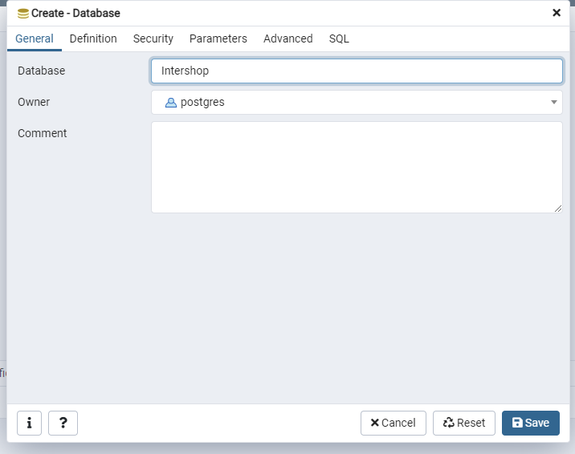

* Abrimos el Full Convert para escoger la base de MYSQL para migrar los respectivos datos a postgres.

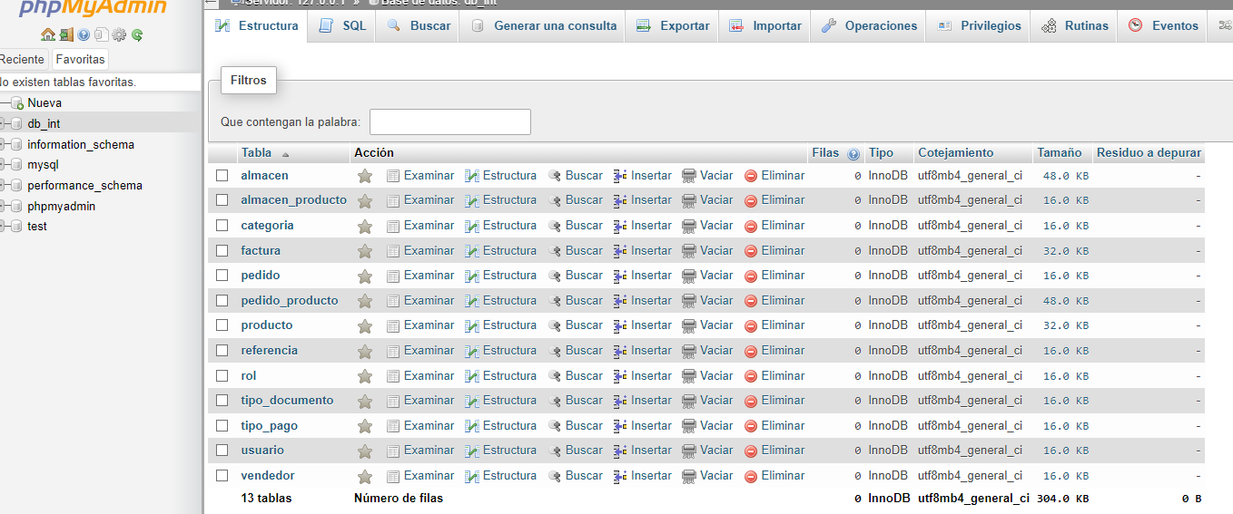MYSQL

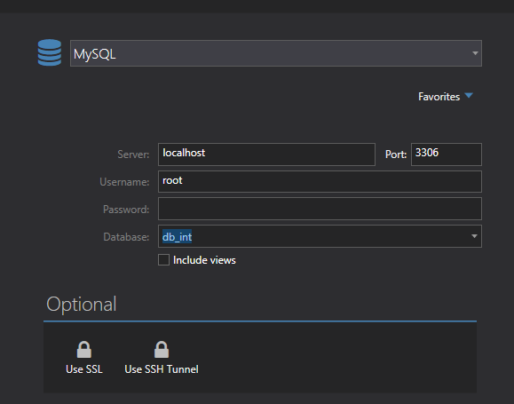

* Luego escogeremos la ruta para la migración de los datos, en este caso hacia una base en postgres.

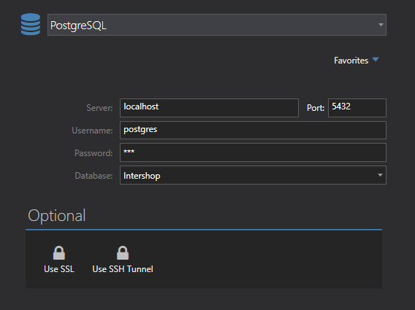

* Seleccionamos las tablas.

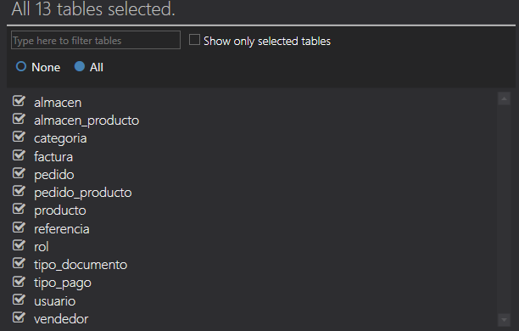

* Iniciamos la conversión

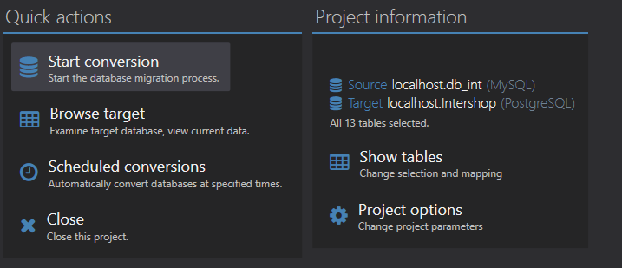

* Y finalmente ya se han transferido los datos.

